深 圳 大 学 实 验 报 告

课程名称： 计算机系统(2)

实验项目名称： Cache实验

学院： 计算机与软件学院

专业： 计算机科学与技术

指导教师： 马晨琳

报告人：杨皓翔 学号：2023150139 班级： 软工02

实验时间： 2025年 5 月 14 日至 5 月 27 日

实验报告提交时间： 2025年 5 月 27 日

教务处制
一、实验目的：
- 加强对Cache工作原理的理解；
- 体验程序中访存模式变化是如何影响cahce效率进而影响程序性能的过程；
- 学习在X86真实机器上通过调整程序访存模式来探测多级cache结构以及TLB的大小。
二、实验环境
X86真实机器
三、实验内容和步骤
1、分析Cache访存模式对系统性能的影响
  - 给出一个矩阵乘法的普通代码A，设法优化该代码，从而提高性能。
  - 改变矩阵大小，记录相关数据，并分析原因。
2、编写代码来测量x86机器上（非虚拟机）的Cache 层次结构和容量
- 设计一个方案，用于测量x86机器上的Cache层次结构，并设计出相应的代码；
- 运行你的代码获得相应的测试数据；
- 根据测试数据来详细分析你所用的x86机器有几级Cache，各自容量是多大？
- 根据测试数据来详细分析L1 Cache行有多少？
4、尝试测量你的x86机器TLB有多大？
代码A：
#include <sys/time.h>
#include <unistd.h>
#include <stdlib.h>
#include <stdio.h>
int main(int argc, char *argv[])
{
float *a,*b,*c, temp;
long int i, j, k, size, m;
struct timeval time1,time2;

if(argc<2) {
printf("\n\tUsage:%s <Row of square matrix>\n",argv[0]);
exit(-1);
} //if

size = atoi(argv[1]);
m = size*size;
a = (float*)malloc(sizeof(float)*m);
b = (float*)malloc(sizeof(float)*m);
c = (float*)malloc(sizeof(float)*m);

for(i=0;i<size;i++) {
for(j=0;j<size;j++) {
a[i*size+j] = (float)(rand()%1000/100.0);
b[i*size+j] = (float)(rand()%1000/100.0);
}
}

gettimeofday(&time1,NULL);
for(i=0;i<size;i++) {
for(j=0;j<size;j++) {
c[i*size+j] = 0;
for (k=0;k<size;k++)
c[i*size+j] += a[i*size+k]*b[k*size+j];
}
}
gettimeofday(&time2,NULL);

time2.tv_sec-=time1.tv_sec;
time2.tv_usec-=time1.tv_usec;
if (time2.tv_usec<0L) {
time2.tv_usec+=1000000L;
time2.tv_sec-=1;
}

printf("Executiontime=%ld.%06ld seconds\n",time2.tv_sec,time2.tv_usec);
return(0);
}//main

四、实验结果及分析
1、分析Cache访存模式对系统性能的影响
  - 给出一个矩阵乘法的普通代码A，设法优化该代码，从而提高性能。
分析代码A，可知代码A在执行“矩阵乘法”的操作，于是我们猜测本题与cache以及局部性原理有关。
在访问矩阵b的元素时，程序是按行访问的，以6×6矩阵为例，其访问顺序如图1所示：
图 1 代码A访问矩阵元素顺序
在矩阵列数较大的情况下，其由于不具有空间局部性，效率较低。因此优化思路可以从空间局部性出发，使程序以列优先顺序访问矩阵b，从而充分利用cache资源完成数据传输，核心代码如图2所示：
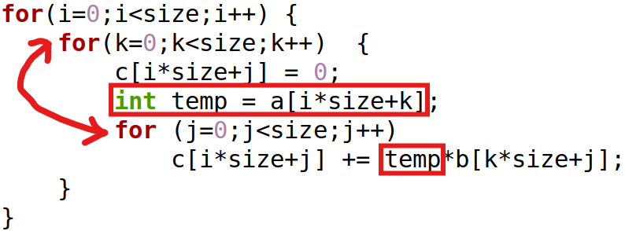
图 2 代码B核心代码
代码思路：
i代表矩阵的行，j代表矩阵的列，k是矩阵叉乘时行或列的下标，我们只需要调换j和k的执行顺序即可改变程序队矩阵b的访问顺序。
此外，由于调换j和k的嵌套关系之后，a[ i×size+k ]仅会在i或k改变时改变，为了减少对地址的访问，我们可以使用变量temp将值记录下来。
优化后，对矩阵的访问顺序如下：
图3 代码A-pro访问矩阵元素顺序
- 改变矩阵大小，记录相关数据，并分析原因。
首先，分别将优化前后的代码编译为可执行文件：（使用O2优化级别）
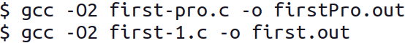
图4 编译代码为可执行文件

然后，不断改变矩阵大小，运行程序并记录数据：
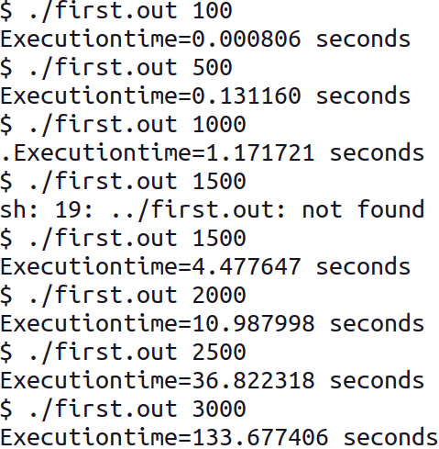
图5.1 代码A运行时间

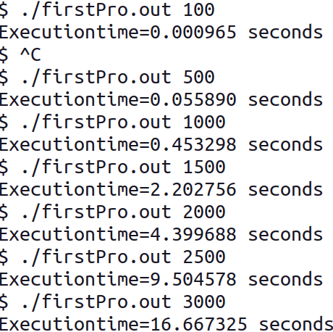
图5.2 代码A优化后的运行时间
将数据整理后得到的表格如下：
表1、普通矩阵乘法与及优化后矩阵乘法之间的性能对比
矩阵大小 | 100 | 500 | 1000 | 1500 | 2000 | 2500 | 3000
一般算法执行时间 | 0.0011 | 0.1393 | 1.1717 | 4.8011 | 10.988 | 36.822 | 133.68
优化算法执行时间 | 0.0009 | 0.0559 | 0.4533 | 2.2028 | 4.3997 | 9.5046 | 16.667
加速比  speedup | 1.2222 | 2.4920 | 2.5848 | 2.1795 | 2.4974 | 3.8741 | 8.0206
加速比定义：加速比=优化前系统耗时/优化后系统耗时；
所谓加速比，就是优化前的耗时与优化后耗时的比值。加速比越高，表明优化效果越明显。

分析原因：
Cache和主存或cache和cache之间，以块为最小单位进行数据传输，而每个块里面存储着多个相邻地址的数据。例如，对矩阵a[6][6]，第一次使用a[0][0]时，会将其与相邻的部分元素a[0][1]，a[0][2]等放入到同一个块中，如果之后的访问按照连续的地址访问，则命中率更高，时间周期较少，效率更高。如果按照a[1][0]，a[2][0]顺序，即按行访问，因为Cache空间有限，a[1][0]可能不在块中，则命中率降低，需要替换，这增加了时间周期，因此性能较低。
原理图如下：（落在cache块里则无需再从内存中取数据）
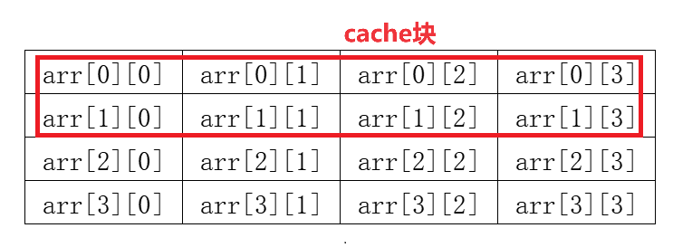
图6 cache块命中

2、测量分析出Cache 的层次结构、容量以及L1 Cache行有多少？
- 实验原理；
Cache分为3层L1、L2、L3，如果存储的数据量超过了L1的容量，则会存储到L2，L3层。随着Cache层级的增加，访问速度会逐渐变慢，因为每个Cache层级都比前一个层级大，而访问速度则相应降低。在随机访问模式下，即CPU需要访问的数据不总是位于同一个Cache层级，因此可能会在Cache的各个层级之间频繁地存取数据。由于Cache层级之间的访问速度不同，当数据在不同层级之间传输时，Cache Miss会增加，从而产生较大的速率变化。
因此，对于每一个cache层级边界的数据存取会产生较大的速率变化。

- 测量方案及代码；
根据以上实验原理，我们可以生成容量大小递增的数组，通过随机访问数组位置来模拟从内存读取数据的操作，如何记录访问的总时间。随着内存块的递增，会出现几次较大时间增加，即达到cache层级边界，从而大概估计出不同cache层级大小。
对于L1 Cache行的容量，求法也类似于求Cache容量，且cache line的最大范围应该是L1 cache的容量。当访问的数组size小于cache line容量时耗时较短，大于cache line容量时耗时较大。
测量Cache层次结构的代码如下：
#include<bits/stdc++.h>
using namespace std;
using std::chrono::high_resolution_clock;
using std::chrono::duration;
using std::chrono::duration_cast;
random_device rd;//随机数生成
mt19937 gen(rd());
const int accessNum = 2e8;

void access(int size) //访问函数
{
double cost_time;
int sum=0;
int n = size / sizeof(char);
char* buf = new char[n];
uniform_int_distribution<> big_rand(0, n-1); //大规模随机数0-n-1
vector<int> random_num;
memset(buf, 1, sizeof(char) * n);
for(int i=0; i<accessNum; i++) //随机产生数据压入数组,作为随机取数的位置 {
random_num.push_back(big_rand(gen));
}
high_resolution_clock::time_point t1 = high_resolution_clock::now();//计时
for(int i=0; i<accessNum; i++) {
sum =sum+ buf[random_num[i]]; //取数
}
high_resolution_clock::time_point t2 = high_resolution_clock::now();
duration<double> time_temp;
time_temp = duration_cast<duration<double>>(t2 - t1);
cost_time = time_temp.count();

cout<< "size=" << (size/1024) << "KB\t time=";
cout<< cost_time << "s" << endl;
delete[] buf;
}

void test_cache()
{
vector<int> sizes{8,16,32,64,128,256,384,512,768,1024,1536,2048,3072,4096,5120,6144,7168,8192,10240,12288,16384};
for(auto s : sizes){
access(s*1024);
}
}

void test_line(char *cache,int line)
{
double cost_time;
int n = accessNum / sizeof(char);
int sum = 0;
high_resolution_clock::time_point t1 = high_resolution_clock::now();
for (int j = 0; j < line; j++){
for (int i = 0; i < n; i = i+ line){
sum = sum+ cache[i];//取数
}
}
high_resolution_clock::time_point t2 = high_resolution_clock::now();
duration<double> time_temp;
time_temp = duration_cast<duration<double>>(t2 - t1);
cost_time = time_temp.count();
cout << "length=" << line << "B\t";
cout << "time=" << cost_time << " s" << endl;
}

int main()
{
vector<int> line{ 1,2,4,8,16,32,64,96,128,192,256,512,1024,1536,2048 };
// test_cache();
char *cache = new char[accessNum / sizeof(char)];
memset(cache, 1, accessNum);
for(auto l : line){
test_line(cache, l);
}
}

随机访问情况示意图如图7,图8所示：access访问函数中，首先开辟一块大小为 size（kb）的内存空间，并用一个数组存储随机产生的位置。之后根据这些位置对开辟的内存空间进行随机内存访问（较大次数），记录时间。test_cache函数中传入不同大小的内存重复调用access函数进行测试。之后绘制size 与时间的关系表格并作图分析。当内存size大于Cache的大小时，访问miss的次数增加，时间周期增加，分析图表发生较大变化处即为Cache层次结构的边界。
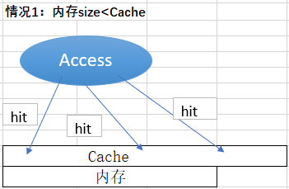
图7 内存size<Cache时访问示意图

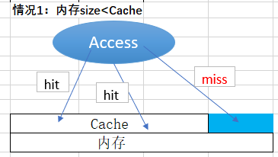
图8 内存size>Cache时访问示意图

在测出Cache L1的大小后，根据此范围等间距取数进行测试。
步长小于Cache行容量时，访问都能命中：
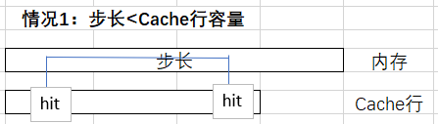
图9 步长<Cache行容量时访问示意图

而当步长大于Cache行容量时，会发生miss，增加耗时：
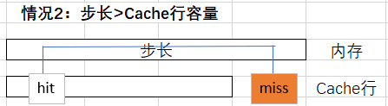
图10 步长>Cache行容量时访问示意图

- 测试结果；
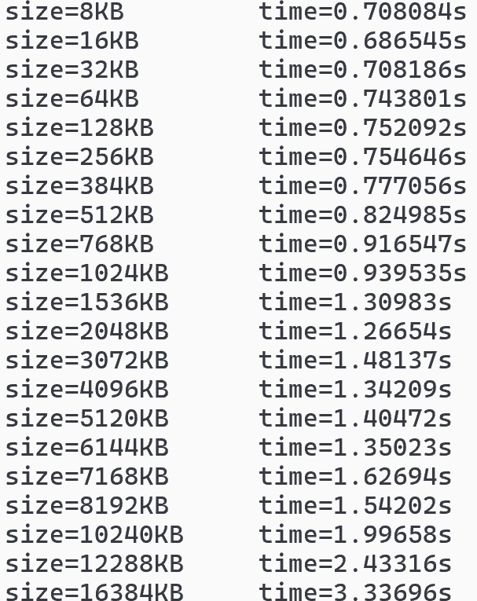
图11 Cache层次结构测试结果

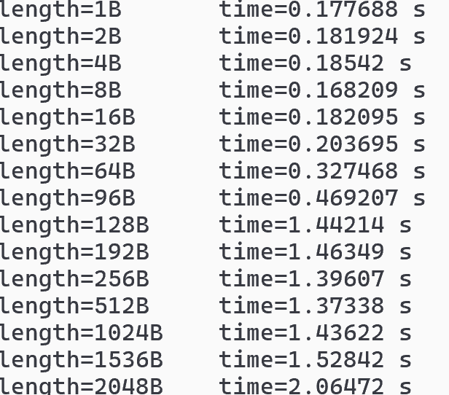
图12 Cache line测试结果

- 分析过程；

图13 Cache层次结构测试曲线
分析可知，从384KB增加到768KB，所消耗的时间增加较多，推测第一级Cache的大小在384 KB-768 KB范围内，而之后耗时继续增加，在8192 KB之后，大幅增加，推测第二级Cache的大小在该值附近，而大于16384 KB之后，耗时的增加量逐渐减少，则推测第三级Cache的大小在16384 KB左右。
即推测第一级Cache大小为512 KB，第二级Cache大小为8192 KB，第三级Cache大小为16384 KB。

图14 Cache line测试曲线
当访问的偏移量大于L1 Cache Line的容量时，访问数据会多次发生miss，小于时若干次访问才可能发生一次miss。而分析图表12、图14的曲线，当偏移的长度大于32B时，访问的耗时开始急剧增加，推测L1 Cache Line的大小在32 B左右。
综上所述，推测Cache的层次结构为L1、L2和L3；L1的容量为512 KB，L2的容量为8 MB，L3的容量为16 MB；L1的Cache line的容量为32 B，总行数等于512K / 32，即16000。

- 验证实验结果。
验证Cache层次结构及各层容量
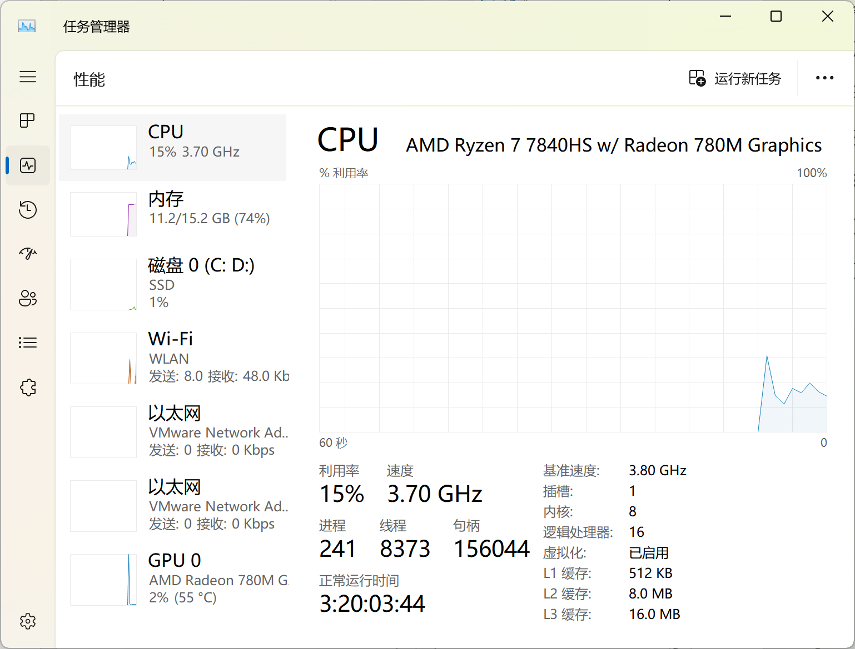
图15 任务管理器查看Cache
如上图所示，查看电脑的任务管理器，可以得知第一级Cache的大小为512 KB，第 二级Cache的大小为8 MB（8192 KB），第三级Cache的大小为16 MB（16384 KB），符合步骤（4）中的分析结果。
验证L1 Cacheline的容量
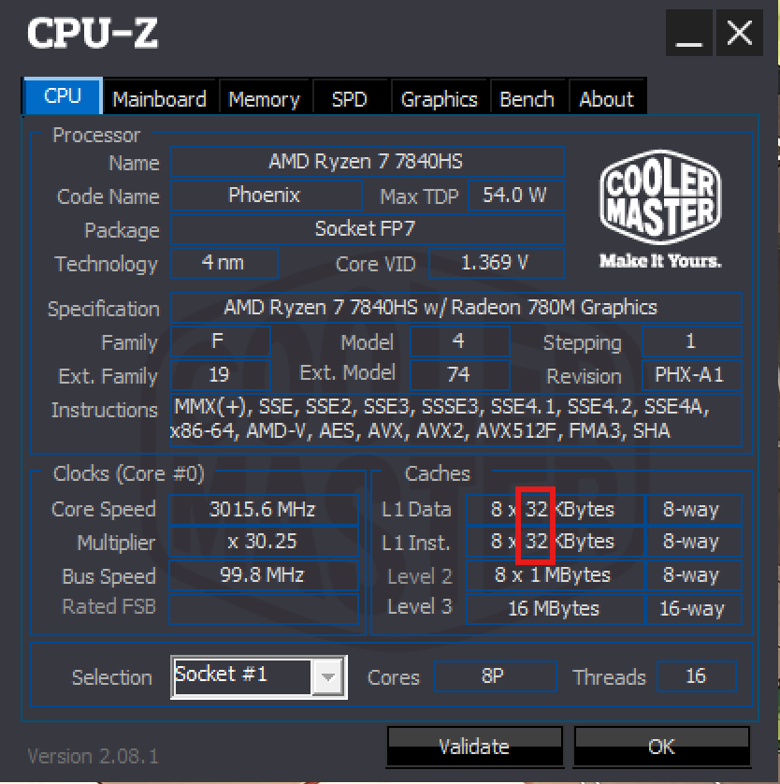
图16 CPU-Z软件查看L1的Cache Line
下载CPU-Z软件，并使用其查看CPU参数，结果如上图，可知L1 Cache Line的大小为32 B，符合步骤（4）中的分析结果。包括L1、L2、L3的容量也同时得到了进一步的验证。
3、尝试测量你的x86机器TLB有多大？
TLB，被翻译为页表缓存、转址旁路缓存，用于存放将虚拟地址映射至物理地址的标签页表条目。
测量TLB的方法与测量cache层级类似，假设我们有一个横跨多页的大数组arr，页面大小是4096个字节，int大小为4个字节，那么每页就有1024个数组元素。第1次访问arr[0]，第1次访问arr[1024]，第1次访问arr[2048] …… 于是我们就依次访问了第1页，第2页，第3页……开一个横跨多页的数组，依次修改各个页里面的数组元素，访问的页面数量逐渐变多，当访问页表超过TLB容量后，CPU需要从内存中的页表中查找页面，这会比从TLB中查找慢，就会看到查询时间明显增加，此时就找到了TLB的大小
测试代码如下
#include <windows.h>
#include <stdio.h>
#include <stdint.h>

#define MAX_NUM_PAGES 256
#define TRIALS 10000000

uint64_t get_time_diff(SYSTEMTIME start, SYSTEMTIME end) {
FILETIME ftStart, ftEnd;
ULARGE_INTEGER ulStart, ulEnd;

SystemTimeToFileTime(&start, &ftStart);
SystemTimeToFileTime(&end, &ftEnd);

ulStart.LowPart = ftStart.dwLowDateTime;
ulStart.HighPart = ftStart.dwHighDateTime;
ulEnd.LowPart = ftEnd.dwLowDateTime;
ulEnd.HighPart = ftEnd.dwHighDateTime;

return (ulEnd.QuadPart - ulStart.QuadPart) / 10;
}

void trials(int jump, int num_pages, int arr[]){
SYSTEMTIME start,end;

GetSystemTime(&start);
for(int i=0;i<TRIALS;i++){
for (int j=0;j<num_pages*jump;j+=jump){
arr[j]+=1;
}
}

GetSystemTime(&end);
uint64_t trial_time=get_time_diff(start, end);

double one_trial_time = trial_time/(double)(num_pages * TRIALS);
printf("pages:%d, average time:%f\n", num_pages, one_trial_time);
// printf("%f\n",one_trial_time);
}

void set_cpu_affinity() {
DWORD_PTR processAffinityMask = 1;

if (!SetProcessAffinityMask(GetCurrentProcess(), processAffinityMask)) {
fprintf(stderr, "Error setting cpu affinity\n");
exit(EXIT_FAILURE);
}
}

int main(int argc, char *argv[]){
set_cpu_affinity();
SYSTEM_INFO sysinfo;
GetSystemInfo(&sysinfo);

int pagesize=sysinfo.dwPageSize;
printf("Page_size: %d\n",pagesize);
int jump=pagesize/sizeof(int);
int *arr=(int *)calloc(MAX_NUM_PAGES * jump, sizeof(int));
for (int pages=1;pages<MAX_NUM_PAGES;pages++)
{
trials(jump, pages, arr);
}
free(arr);
}
通过windows.h库，我们可以查询到自己CPU的页大小为4096B，即4KB
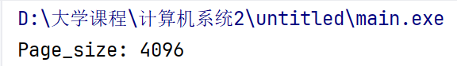
测试数据绘成曲线图如下：

可以看到，第一次出现激增并稳定的位置在[1,10]页的位置，具体出现在第8页，这是一级TLB，容量为8*4KB=32KB，第二次出现激增并稳定在第41页，这是二级TLB，容量为41*4KB=164KB，第三级和第四级TLB因为时间原因没有测出。
五、实验结论与心得体会
（1）对于main()函数参数(int argc,char *argv[])，argc为参数个数（及argv数组的有效长度），argv为我们运行可执行文件时输入的命令行字符串（包括了文件路径）。在本题中，argv[0]为运行目录路径和程序名，agrv[1]为我们想要设置的矩阵的size。

（2）利用Cache的工作原理，以及局部性原理可以来有效地优化代码，这能较大提高代码的性能。

（3）gcc编译时使用-O2优化级别可以有效地优化程序运行效率。

（4）通过本次实验，我对Cache的层次结构有了更深的了解，对其容量大小也有了一定的认识。

（5）通过本次实验，我学会了利用随机访问数据的方法来测量判断各级Cache及其行cache line的容量大小，可以通过记录他们大量存取大数据时的时间来判断（若时间变化较大，则为cache边界）。

（6）我根据不同层级cache存取的原理、速度差异，设计出测试自己x86机器cache大小的方案，虽然一开始遇到了问题如数据量太小无法占据cache、存取速度过快不方便记录等问题，但最终都得到解决，成功推测出不同层级cache的大致大小，还进一步通过间隔取数推测出cacheline的大致大小。

指导教师批阅意见：

成绩评定：

指导教师签字：

2024年 月 日

备注：

